**今日动态**

4.18 星期五 晴天

班级人数：24人，今日实到：22人。

**木偶戏篇**  

今天我们早早地来到幼儿园，一起来看木偶剧啦！首先，叔叔给我们表演了川剧变脸，接着表演了好几个有趣的故事，最后还给我们展示了神奇的魔术表演，实在是太好看啦～

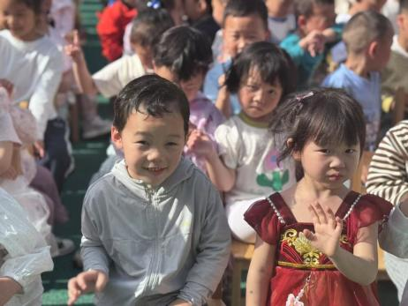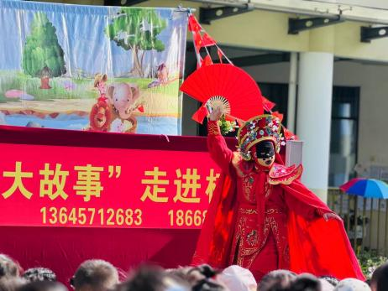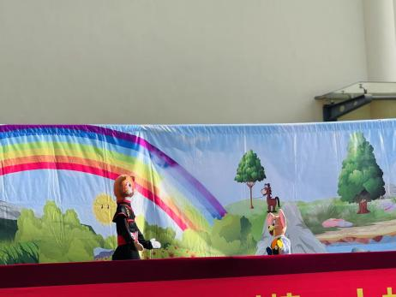

**集体活动篇**  

1. **健康：健康食物人人爱**

这是一节健康活动，随着人们生活质量的提升，幼儿接触到的食物种类也越来越多，有薯片、羊肉串等这些垃圾食品，还有一些农副食品上面农药残留量超标，这些不干净的食物对幼儿的生长和发育存在一定的危害。因此本次活动以故事导入的形式，通过比较观察进一步引导孩子养成良好的个人卫生习惯，路边的小吃不要吃。

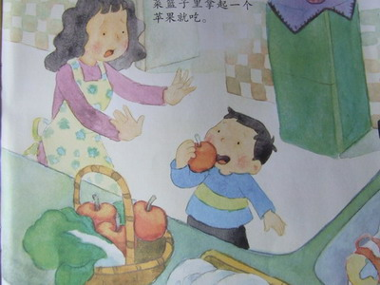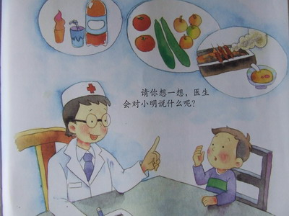

在今天的活动中，孩子们知道了姚吃健康、干净的食物，学会养成良好的个人卫生习惯。

其中，能够学会认真倾听的幼儿是：**赖薪宇、万锦泽、王亦豪、高望、张奕、万殊同、何蒋晔、张东洋、任泽轩、刘宸泽、潘沐炀、郭舒耀、余一凡、党佳琪、杨星月、刘欣然、张芸汐、费思佳、周恒。**不错哦～

在活动中愿意认真观察图片内容并积极举手表达的幼儿是：**赖薪宇、万锦泽、高望、张奕、何蒋晔、任泽轩、刘宸泽、潘沐炀、郭舒耀、杨星月。**你们可真棒！

1. **依图照画**

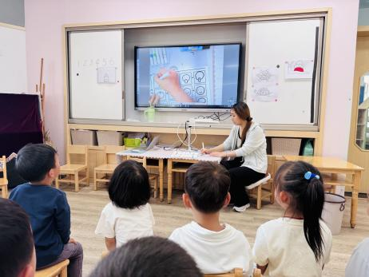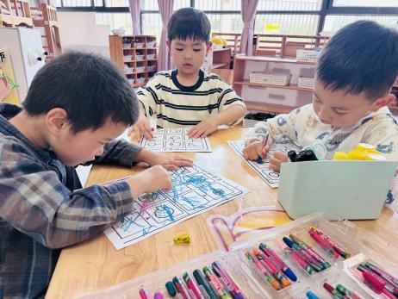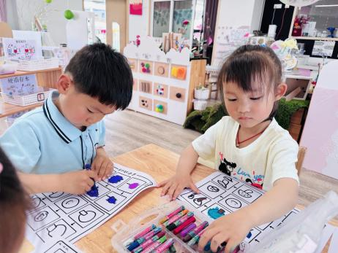

**一日生活活动篇**  

|  |  |  |  |  |  |
| --- | --- | --- | --- | --- | --- |
| **姓名** | **自理能力 （好★、一般●）** | **午餐、午睡**  **（吃完睡着★、反之●）** | **姓名** | **自理能力 （好★、一般●）** | **午餐、午睡**  **（吃完睡着★、反之●）** |
| **赖薪宇** | **★** | **★** | **冯原** | **●** | **★** |
| **万锦泽** | **★** | **★** | **郭舒耀** | **★** | **★** |
| **王亦豪** | **●** | **★** | **余一凡** | **★** | **★** |
| **高望** | **★** | **★** | **党佳琪** | **★** | **★** |
| **张奕** | **★** | **★** | **杨星月** | **★** | **★** |
| **万殊同** | **★** | **★** | **毛煜祺** | **请假** | **请假** |
| **何蒋晔** | **★** | **★** | **李醇韵** | **请假** | **请假** |
| **张东洋** | **★** | **★** | **刘欣然** | **★** | **★** |
| **韩承宇** | **●** | **★** | **朱沐菡** | **★** | **★** |
| **任泽轩** | **★** | **★** | **张芸汐** | **★** | **★** |
| **刘宸泽** | **★** | **★** | **费思佳** | **★** | **★** |
| **潘沐炀** | **●** | **★** | **周恒** | **★** | **★** |

执笔人：张洁